Luchtvaartmaatschappijen (PC 315.02) : Syndicale premie 2019

Werk je voor een luchtvaartmaatchappij?
Dan heb je recht op een syndicale premie !

Referteperiode:
01/01/2019 - 31/12/2019

Voorwaarden:
- Aangesloten zijn bij de liberale vakbond en een voltijdse bijdrage betalen van minstens € 150 voor het refertejaar (2019);
- In dienst zijn van één van de ondernemingen die ressorteren onder het PC 315.02 en er tewerkgesteld zijn gedurende het 3de trimester van 2019;
- (brug)gepensioneerden en zieken voor zover zij op de personeelslijst van het 3de trimester RSZ-aangifte voorkomen en minstens de bijdrage van 150 euro betaald hebben.
- De weduwe/weduwnaar van een overledene heeft recht voor zover de overledene op de personeelslijst van het 3de trimester RSZ-aangifte voorkomt en in orde is met zijn bijdrage tot op het moment van overlijden.

Attesten:
Het sociaal fonds bezorgt u een attest in de maand van april, gelieve dit binnen te brengen ten laatste eind juni bij uw ACLVB- secretariaat.
De attesten moeten voorzien zijn van een lidnummer & een correct bankrekeningnummer.

Bedrag:
De syndicale premie bedraagt €145,00 per jaar.

Betaling:
De betalingen zullen na ontvangst van de attesten uitgevoerd worden.

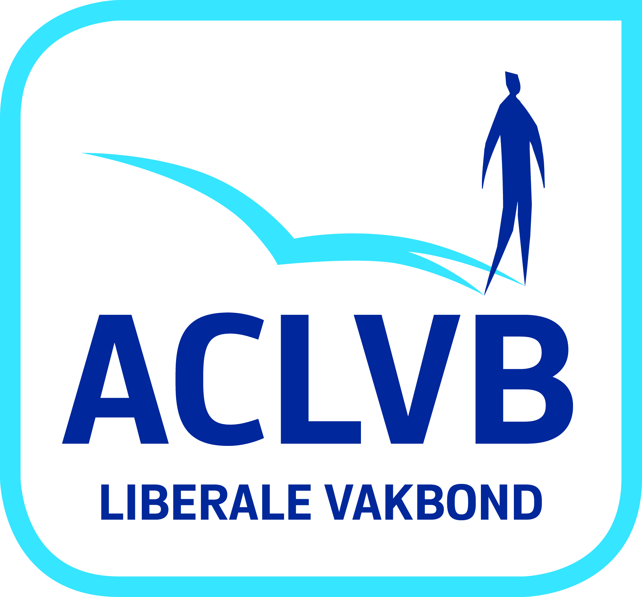

Vrije visie, Eigen Stem

V.U. : Aurélie Carette, Boudewijnlaan 8, 1000 Brussel Vrij van zegel; art. 198.7 WT.

